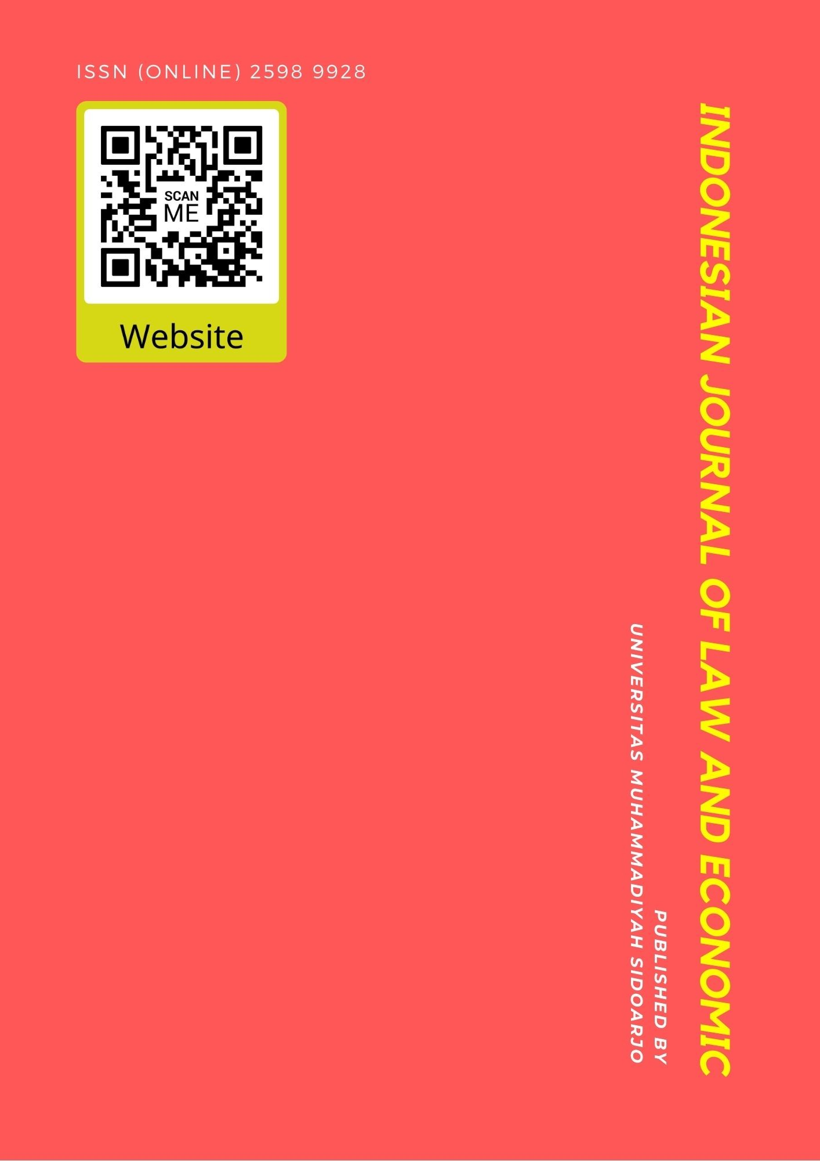

Table Of Contents
Journal Cover 1
Author[s] Statement 3
Editorial Team 4
Article information 5
Check this article update (crossmark) 5
Check this article impact 5
Cite this article 5
Title page 6
Article Title 6
Author information 6
Abstract 6
Article content 7

Originality Statement
The author[s] declare that this article is their own work and to the best of their knowledge it contains no materials previously published or written by another person, or substantial proportions of material which have been accepted for the published of any other published materials, except where due acknowledgement is made in the article. Any contribution made to the research by others, with whom author[s] have work, is explicitly acknowledged in the article.

Conflict of Interest Statement
The author[s] declare that this article was conducted in the absence of any commercial or financial relationships that could be construed as a potential conflict of interest.

Copyright Statement
Copyright © Author(s). This article is published under the Creative Commons Attribution (CC BY 4.0) licence. Anyone may reproduce, distribute, translate and create derivative works of this article (for both commercial and non-commercial purposes), subject to full attribution to the original publication and authors. The full terms of this licence may be seen at http://creativecommons.org/licences/by/4.0/legalcode

EDITORIAL TEAM

Editor in Chief

Dr. Wisnu Panggah Setiyono, Universitas Muhammadiyah Sidoarjo, Indonesia (Scopus) (Sinta)

Managing Editor
Rifqi Ridlo Phahlevy , Universitas Muhammadiyah Sidoarjo, Indonesia (Scopus) (ORCID)

Editors
Noor Fatimah Mediawati, Universitas Muhammadiyah Sidoarjo, Indonesia (Sinta

Faizal Kurniawan, Universitas Airlangga, Indonesia (Scopus)

M. Zulfa Aulia, Universitas Jambi, Indonesia (Sinta)

Sri Budi Purwaningsih, Universitas Muhammadiyah Sidoarjo, Indonesia (Sinta) Emy Rosnawati, Universitas Muhammadiyah Sidoarjo, Indonesia (Sinta)
Totok Wahyu Abadi, Universitas Muhammadiyah Sidoarjo, Indonesia (Scopus)

Complete list of editorial team (link)

Complete list of indexing services for this journal (link) How to submit to this journal (link)

Article information

Check this article update (crossmark)



Check this article impact ^{(*)}








Save this article to Mendeley



^{(*)} Time for indexing process is various, depends on indexing database platform

Civil Law Analysis of MSME Sale Agreements via Short Messages: Analisis Hukum Perdata atas Perjanjian Jual Beli Usaha Mikro, Kecil, dan Menengah (UMKM) Melalui Pesan Singkat

Analisis Hukum Perdata atas Perjanjian Jual Beli Usaha Mikro, Kecil, dan Menengah (UMKM) Melalui Pesan Singkat

Mohammad Bagus Feri Churniawan, lidyasherymuis@umsida.ac.id, ()
Program Studi Ilmu Hukum, Universitas Muhammadiyah Sidoarjo, Indonesia, Indonesia

Lidya Shery Muis, lidyasherymuis@umsida.ac.id, ()
Program Studi Ilmu Hukum, Universitas Muhammadiyah Sidoarjo, Indonesia, Indonesia

⁽¹⁾ Corresponding author

Abstract

Background: The rapid digital transformation in business practices has led to the widespread use of short messaging applications, such as WhatsApp, for conducting sales transactions among Micro, Small, and Medium Enterprises (MSMEs). Specific Background: However, the absence of clear legal frameworks for agreements made through these digital platforms often causes disputes and losses for MSME actors. Knowledge Gap: Limited understanding of the legal validity and consumer protection mechanisms within electronic contracts creates uncertainty in enforcing rights and obligations. Aims: This study aims to examine the civil law validity of sale and purchase agreements made via short messages and evaluate the legal protection available for MSMEs in Indonesia. Results: Findings reveal that transactions through messaging applications are legally valid if they fulfill the conditions outlined in Articles 1313 and 1320 of the Indonesian Civil Code. MSMEs are entitled to compensation when receiving non-compliant goods, yet most lack awareness of claim procedures. Novelty: The study provides a legal framework linking electronic contracts and traditional civil law concepts in the MSME digital context. Implications: Strengthening MSME legal literacy and ensuring transparent electronic contracting processes are crucial to prevent contractual disputes.

Highlights:
- Legal validity of WhatsApp-based contracts under civil law.
- MSME rights to compensation for non-compliant goods.
- Integration of civil law principles with digital trade practices.

Keywords: Civil Law, MSMEs, Electronic Contract, Consumer Protection, WhatsApp Transactions

Published date: 2025-02-12

- PENDAHULUAN

Perkembangan bisnis di era yang semakin maju ini membawa dampak besar khususnya pada bisnis online. Transformasi digital telah mengubah cara pelaku usaha menjalankan bisnis mereka, mulai dari pemasaran hingga transaksi penjualan. Sosial media serta e-commerce banyak digunakan untuk sarana utama untuk terhubung dengan basis Pembeli yang lebih besar telah menjadikan aplikasi pesan singkat penting untuk memastikan keakuratan dan kesempurnaan semua perjanjian. UU No. 20 Tahun 2008 memgenai UMKM Pasal 28(b) bahwa mereka perlu diberikan "kesempatan untuk memperoleh bahan baku yang diproduksi dengan berkelanjutan memiliki harga wajar". Menjaga kejelasan dan transparansi juga penting untuk mengurangi kesalahpahaman dan kesalahan yang terjadi selama transaksi. Suatu pihak dianggap telah melanggar perjanjian awal jika tidak memenuhi kewajibannya, termasuk tetapi tidak terbatas pada melakukan pembayaran. Sedangkan untuk Pasal 30(3) dari peraturan perundang-undangan yang sama, "pengaturan sistem pembayaran harus dilakukan tanpa memberi kerugian diantara pihak." Hal ini sama seperti situasi. Akibat dapat timbul dari pelanggaran tersebut, tergantung pada rincian kontrak. [1].

Apabila telah ada kesepakatan sebelumnya, maka transaksi jual beli dapat dilakukan dalam Perjanjian tertera Pasal 1313 Kitab Undang-Undang Hukum Perdata. Dalam kenyataannya, pembelian melalui internet sering kali menimbulkan keluhan dari pelanggan yang tidak senang dengan barang yang rusak atau memiliki masalah dengan opsi pembayaran cash on delivery. Masalah seperti itu dapat merusak kepercayaan publik dan menyebabkan ketidakpuasan. Panduan hukum tentang cara menangani situasi seperti ini ketika memperoleh barang yang cacat sering kali kurang bagi pembeli. Untuk mengatasi masalah ini, sangat penting untuk menjamin kepuasan dalam transaksi elektronik, khususnya yang melibatkan pembayaran cash on delivery.
Saat ini, barang yang dibeli secara daring biasanya rusak. Terkadang, produk mungkin tidak disegel, rusak, atau jumlahnya tidak sesuai dengan jumlah yang dibeli saat sampai di tangan pelanggan. Berdasarkan Undang-Undang Nomor 8 Tahun 1999 mengenai Perlindungan Pembeli, pengguna merasa senang dengan barang yang dibelinya, sehingga kondisi ini menyebabkan mereka merasa tidak senang. Pasal 6 huruf (a) menjamin hak dapat menerima barang atau layanan dalam kondisi serta jumlah disepakati, sedangkan Pasal 5 huruf (c) mengatur bahwa pembayaran harus dilakukan sesuai dengan nilai tukar yang disepakati. [2]. Pemilik usaha kecil dapat mengalami kerugian akibat pengiriman yang berlebihan karena meningkatkan risiko kerusakan atau pembusukan produk. Kerugian finansial timbul dari keadaan ini karena barang tidak lagi dapat dipasarkan.[3]. Masalah sering terjadi dalam transaksi elektronik tunai saat pengantaran ketika vendor tidak mengirimkan barang sesuai permintaan, sehingga pelanggan menerima barang yang tidak sesuai dengan pesanan. Di sisi lain, masalah muncul jika barang sudah dikirim tetapi pelanggan tidak dapat membayar. Skenario ini mengakibatkan kerugian bagi layanan pengiriman maupun penjual. Jika barang tidak sesuai dengan pesanan, pelanggan menjadi marah dan menolak membayar, dan kurir hanya bertanggung jawab untuk mengirimkan barang. Semua pihak harus menyadari dan menegakkan hak dan kewajiban mereka, karena jika tidak, dapat mengakibatkan kesulitan.[4]. Untuk memberikan kejelasan dan menjamin bahwa kesalahan atau ambiguitas dalam kontrak yang ditandatangani melalui program obrolan tidak berdampak buruk pada pemilik usaha kecil, masalah hukum ini harus diselidiki. Pemeriksaan subjek ini juga penting untuk memberi tahu masyarakat tentang hukum dan memberikan jawaban untuk menjernihkan keraguan yang dapat mengakibatkan masalah hukum.[5].
Penelitia Wydhea Eikel Primsa Kaban (2022), "Perlindungan Hukum bagi Pelaku Usaha terhadap Tindak Pidana Penipuan dalam Transaksi Jual Beli Daring," Penelitian ini menguraikan tentang perlindungan hukum yang dapat melindungi perusahaan dari penipuan di pasar daring. Penelitian ini juga meneliti tentang hakikat transaksi daring, berbagai jenis penipuan, dan bagaimana penelitian ini membantu unit kejahatan siber agar lebih siap menghadapi penipuan yang dilakukan oleh pelaku kejahatan siber. [6]. Dalam penelitian (Roberto Ranto, 2019). Penelitian ini juga membahas konsep perlindungan hukum preventif dan represif sebagai upaya untuk mencegah dan menyelesaikan masalah yang timbul dalam transaksi online. Selain itu, penulis juga menyoroti pentingnya kesadaran Pembeli akan hak-hak mereka dan perlunya kerjasama antara negara dan internasional dalam mengatur perlindungan Pembeli dalam transaksi online[7].
Penelitian (Chrisai Marselino Riung, 2015) tentang "Tanggung Jawab Pelaku Usaha atas Kerugian Pembeli dalam Transaksi Melalui E-commerce," Penelitian ni juga menunjukkan kelemahan pada pasal lain mengenai kewajiban pengusaha serta memberikan saran untuk memperbaiki peraturan tersebut.[8]. Transformasi digital, bersamaan dengan penggunaan platform e-commerce dan aplikasi pesan singkat, telah membawa perubahan signifikan dalam cara usaha kecil beroperasi, meningkatkan efisiensi dan aksesibilitas mereka di pasar global. Memanfaatkan platform e- commerce, usaha kecil kini dapat menjangkau pelanggan yang lebih luas tanpa terbatas oleh batasan geografis, sekaligus mengelola inventaris dan transaksi secara real-time. Aplikasi pesan singkat, di sisi lain, mempermudah komunikasi yang cepat dan langsung antara pemilik usaha dan pelanggan, memungkinkan penyelesaian masalah atau penyesuaian pesanan dengan lebih efisien. Namun, perubahan ini juga menyoroti pentingnya kejelasan dan transparansi dalam kontrak untuk menghindari miskomunikasi dan kesalahan yang dapat merugikan. Kontrak yang jelas dan transparan memastikan bahwa semua pihak memahami syarat dan ketentuan yang berlaku, mengurangi potensi sengketa dan meningkatkan kepercayaan antara pemilik usaha dan pelanggan. Dalam lingkungan digital yang cepat berubah, memiliki dokumentasi yang baik dan pemahaman yang tepat tentang perjanjian bisnis menjadi kunci untuk meminimalkan risiko dan memastikan kelancaran operasi usaha kecil di era digital ini.
Ada beberapa contoh kasus yang sering terjadi pemilik perusahaan kecil yang menggunakan sistem pembayaran COD melalui aplikasi perpesanan seperti WhatsApp sering kali mendapati diri mereka dalam situasi di mana pelanggan merugikan mitra pengiriman (kurir) karena produk tidak pernah sampai. Seorang pelaku UMKM di Indonesia mengalami kerugian karena penipuan melalui WhatsApp. Pihak yang bersangkutan penawaran produk pada nilai yang terjangkau, ternyata produk tersebut tidak sesuai dengan spesifikasi yang diberikan. Pelaku UMKM tidak

mendapatkan kompensasi yang sesuai dan tidak dapat mengembalikan uang yang telah dibayarnya. Dalam kasus ini, perlindungan hukum yang diperlukan adalah perlindungan terhadap hak pelaku UMKM untuk mendapatkan kompensasi yang sesuai dan perlindungan terhadap hak privasi pelaku UMKM yang telah dikorbankan oleh pihak yang bersangkutan[9]. Pelaku UMKM di Indonesia mengalami kerugian karena penggelapan melalui WhatsApp. Pihak yang bersangkutan penawaran barang dengan harga yang terjangkah, namun ternyata produk tersebut tidak sesuai dengan spesifikasi yang diberikan. Pelaku UMKM tidak mendapatkan produk yang sesuai dan tidak dapat mengembalikan uang yang telah dibayarnya. Dalam kasus ini, perlindungan hukum yang diperlukan adalah perlindungan terhadap hak pelaku UMKM untuk mendapatkan produk yang sesuai dan perlindungan terhadap hak privasi pelaku UMKM yang telah dikorbankan oleh pihak yang bersangkutan[10]. Pelaku UMKM di Indonesia mengalami kerugian karena penyalahgunaan data pelaku UMKM melalui WhatsApp. Pihak yang bersangkutan mengumpulkan data pelaku UMKM tanpa izin dan menggunakan data tersebut untuk tujuan yang tidak sah. Pelaku UMKM tidak mendapatkan kompensasi yang sesuai dan tidak dapat mengembalikan data yang telah dikorbankan. Dalam kasus ini, perlindungan hukum yang diperlukan adalah perlindungan terhadap hak privasi pelaku UMKM dan perlindungan terhadap hak pelaku UMKM untuk mendapatkan kompensasi yang sesuai[10].
Tujuan penelitian ini ialah meneliti dan mengevaluasi perlindungan hukum yang tersedia untuk Pembeli yang menderita kerugian akibat wanprestasi dalam kontrak dengan layanan pesan singkat. Sesuai dengan UU No. 20 Tahun 2008 mengenaj UMKM serta UU No. 8 Tahun 1999 mengenai Perlindungan berfokus pada pemahaman tentang bagaimana kerugian tersebut terjadi dalam transaksi yang dilakukan melalui aplikasi tersebut dan menyelidiki kemungkinan konsekuensi hukumnya. Bukan hanya itu, riset ini memiliki tujuan memberi pengetahuan lebih dalam kepada masyarakat dan pihak-pihak yang terlibat tentang pentingnya memahami dan melindungi hak-hak Pembeli dalam transaksi online menggunakan aplikasi pesan singkat
Rumusan masalah: Kurangnya kesadaran dan pemahaman Pembeli terhadap hukum membuat mereka mudah dimanfaatkan oleh produsen, yang berpotensi merugikan mereka jika pesanan mereka dipenuhi secara berlebihan atau tidak memadai. Pasal 23 UU No. 8 Tahun 1999 mengatur masalah pengusaha yang tidak memberi penggantian kerugian tuntutan Pembeli. Pasal 1320. lebih lanjut aturan persyaratan harus dipenuhi agar suatu perjanjian dapat dilaksanakan.
Pertanyaan penelitian:
- Bagaimana perjanjian jual beli UMKM melalui pesan singkat menurut hukum perdata terkait kerugian dan syarat sah di WhatsApp?
- Bagaimana implikasi hukum dari perjanjian pesan singkat dalam proses jual beli online terhadap pelaku UMKM berdasarkan hukum di Indonesia?
Kategori SDGs: Sesuai dengan kategori SDGs 12 https://sdgs.un.org/goals/goal12

- Metode
Pendekatan ini bersifat preskriptif dengan menggunakan metode penelitian hukum normatif untuk menilai keakuratan dan konsistensi. Untuk memeriksa ciri-ciri penelitian, penelitian ini menggunakan data sekunder dan penelitian kepustakaan.[11]. Pendekatan ini bertujuan untuk mengetahui apakah peraturan hukum itu selaras dengan norma hukum, apakah norma tersebut selaras dengan asas hukum, dan untuk menilai sejauh mana kegiatan seseorang tidak hanya mematuhi norma dan asas hukum, tetapi juga mematuhi peraturan perundang-undangan.

- Hasil dan Pembahasan
- Kerugian Pelaku Usaha Kecil Terkait Pengiriman Barang yang Berlebih

Usaha Mikro, Kecil, dan Menengah (UMKM) ialah sektor pada perekonomian yang berperan signifikan dalam penciptaan lapangan kerja dan pertumbuhan ekonomi. Oleh karena itu, perlindungan hukum terhadap UMKM sangat krusial untuk memastikan keberlanjutan dan keberhasilan mereka. Undang-undang memberikan jaminan bahwa UMKM berhak mendapatkan barang dan layanan sesuai dengan pesanan mereka, baik dari segi kuantitas maupun kualitas. Ini mencakup hak untuk memperoleh produk atau jasa yang memenuhi standar yang disepakati, tanpa adanya penurunan mutu atau pengurangan jumlah yang tidak sesuai dengan kontrak. Perlindungan memiliki tujuan dalam mencegah praktik-praktik merugikan UMKM, seperti penyimpangan dalam pengiriman barang atau penurunan kualitas produk yang dapat berdampak negatif pada operasi mereka. Dengan adanya regulasi yang tegas, UMKM

dapat merasa lebih aman dalam menjalankan usahanya, karena mereka memiliki kepastian hukum mengenai hak-hak mereka dalam transaksi bisnis. Selain itu, perlindungan ini juga mendorong transparansi dan keadilan dalam hubungan bisnis, yang pada akhirnya akan mendukung pertumbuhan dan daya saing UMKM di pasar. Namun, pada kenyataannya, UMKM terkadang menerima pesanan yang dikirimkan melalui WhatsApp yang tidak lengkap atau jumlahnya tidak sesuai. Oleh karena itu, diperlukan perlindungan hukum untuk menjamin bahwa UMKM dapat menolak atau tidak membalas pesanan yang tidak sesuai dan menuntut ganti rugi sesuai dengan Pasal 1320 KUH Perdata tentang perjanjian yang sah. Daya tawar yang lemah dan informasi yang tidak memadai dari penjual dalam pembelian daring dapat menimbulkan kesulitan bagi pelanggan.[12].
Namun, UMKM seringkali menghadapi kendala dalam praktiknya. Masalah yang umum terjadi adalah menerima produk yang berbeda dari yang dipesan melalui WhatsApp karena kuantitas yang berlebihan atau kualitas yang buruk. Situasi ini jelas merugikan UMKM karena dapat menimbulkan kerugian waktu dan finansial. Pelanggan memiliki beberapa pilihan untuk meminta pertanggungjawaban pelaku usaha jika mereka merasa diperlakukan tidak adil. Dalam praktiknya, pelaku usaha kecil harus memberikan mekanisme yang jelas mengenai pengembalian barang dan pengembalian dana. Namun penelitian menunjukkan bahwa tidak semua pelaku usaha kecil memahami ketentuan ini sehingga menyebabkan kerugian dan tidak dapat menggunakan haknya. Selain itu, kurangnya informasi dan pemahaman mengenai proses klaim ganti rugi seringkali membuat Pembeli kesulitan dalam memperjuangkan hak- haknya. Banyak Pembeli yang tidak mengetahui langkah-langkah yang tepat untuk mengajukan klaim atau tidak memahami dokumen dan bukti yang diperlukan untuk mendukung permohonan mereka. Ketidakpastian mengenai prosedur klaim, tenggat waktu, dan syarat-syarat yang harus dipenuhi dapat menambah kompleksitas dan menimbulkan kebingungan. Akibatnya, Pembeli mungkin mengalami kesulitan dalam mendapatkan ganti rugi yang layak atau bahkan melewatkan kesempatan untuk mengajukan klaim sama sekali. Selain itu, kurangnya transparansi dari pihak penyedia layanan atau perusahaan pada pemberian informasi jelas serta akurat tentang hak-hak Pembeli dan proses klaim juga turut memperburuk situasi ini. Oleh karena itu, penting bagi lembaga terkait untuk menyediakan panduan yang mudah diakses dan dipahami serta melibatkan pendidikan Pembeli dalam proses klaim untuk memastikan bahwa hak-hak mereka dapat terlindungi dengan baik. Dengan meningkatkan kesadaran dan pemahaman, Pembeli akan lebih mampu memperjuangkan hak mereka dan memperoleh solusi yang adil dalam menghadapi masalah terkait ganti rugi. Survei ini juga menemukan bahwa beberapa distributor/pengirim mengabaikan kewajiban ganti rugi mereka, yang dapat mengakibatkan tindakan hukum lebih lanjut oleh Pembeli dan mengharuskan perusahaan untuk lebih ketat dalam memastikan kepatuhan terhadap hukum. Hal ini menyoroti perlunya pemantauan.[13]
Berdasarkan Undang-Undang Nomor 8 Tahun 1999 tentang Perlindungan Pembeli, kesepakatan dalam berbisnis haruslah mengutamakan prinsip saling menguntungkan, yang berarti bahwa tidak boleh ada pihak yang merasa dicurangi atau dirugikan dalam proses transaksi. Dalam konteks ini, setiap individu atau pelaku usaha, terutama dalam sektor Usaha Mikro, Kecil, dan Menengah (UMKM), perlu memiliki pemahaman yang mendalam mengenai hak dan kewajiban masing-masing pihak yang terlibat dalam kerja sama bisnis. Penting untuk menyadari bahwa setiap pihak memiliki tanggung jawab yang harus dipenuhi dan hak yang harus dihormati untuk memastikan bahwa hubungan bisnis berlangsung secara adil dan transparan. Secara keseluruhan, pentingnya mekanisme ganti rugi dalam pelaksanaan bisnis UMKM tidak dapat dianggap sepele, mengingat bahwa para pelaku usaha kecil sering kali menghadapi berbagai tantangan dalam menerapkannya. Tantangan ini sebagian besar disebabkan oleh minimnya pengetahuan serta kesadaran mengenai hak-hak mereka sebagai pelaku UMKM. Keterbatasan informasi dan pemahaman mengenai hak-hak ini sering kali menjadi hambatan utama dalam perjuangan mereka untuk mendapatkan kompensasi yang adil jika terjadi sengketa atau kerugian. Oleh karena itu, meningkatkan kesadaran dan pengetahuan mengenai hak-hak dan kewajiban dalam bisnis menjadi kunci penting untuk memperbaiki posisi tawar pelaku UMKM dan melindungi kepentingan mereka dalam setiap transaksi yang dilakukan.[14].

- Syarat Sah Perjanjian Dalam Aplikasi Whatsapp
UMKM (Usaha Mikro, Kecil, dan Menengah) mendapatkan perlindungan hukum yang diatur dalam Undang- Undang No. 20 Tahun 2008 tentang UMKM. Undang-undang ini memberikan jaminan terhadap legalitas praktik jual

beli barang, termasuk melalui aplikasi komunikasi digital seperti WhatsApp, dengan merujuk pada ketentuan Pasal 1320 Kitab Undang-Undang Hukum Perdata. Pasal ini menjelaskan bahwa validitas kontrak penjualan yang dilakukan melalui aplikasi pesan singkat seperti WhatsApp ditentukan oleh empat syarat utama. Pertama, kontrak harus mensyaratkan bahwa semua pihak yang terlibat sepakat untuk terikat tanpa adanya unsur paksaan dari pihak manapun. Kedua, para pihak harus memiliki kapasitas hukum yang memadai untuk mengadakan kontrak, yaitu mereka harus memiliki kemampuan secara hukum untuk membuat perjanjian yang sah. Ketiga, pokok atau isi dari akad harus jelas dan dapat dikenali agar tidak menimbulkan ambiguitas yang dapat merugikan salah satu pihak. Keempat, alasan halal harus dipenuhi, yang berarti tujuan dari kontrak harus sesuai dengan hukum dan standar yang berlaku serta tidak bertentangan dengan ketentuan yang ada. Jika salah satu dari syarat-syarat ini tidak dipenuhi, maka kontrak tersebut dapat dianggap tidak sah dan dapat diakhiri. Dalam hal ini, pihak yang dirugikan memiliki hak untuk mengajukan permohonan pemutusan hubungan kontrak ke pengadilan untuk mendapatkan penyelesaian hukum yang sesuai. Ada dua jenis syarat yang harus dipenuhi dalam kontrak, yaitu syarat obyektif dan syarat subyektif. Syarat obyektif mencakup hal-hal tertentu dan alasan yang sah terkait dengan isi kontrak, sedangkan syarat subyektif berhubungan dengan kemampuan para pihak yang terlibat dalam kontrak. Karena syarat-syarat ini berhubungan langsung dengan pihak-pihak yang membuat kontrak, syarat pertama dan kedua umumnya digolongkan sebagai syarat subjektif. Apabila syarat-syarat subjektif ini tidak terpenuhi, maka kontrak dapat dibatalkan atau dianggap tidak sah (vernietigbaar), yang berarti ada kemungkinan kontrak tersebut dapat dibatalkan. Dengan memahami dan mematuhi syarat-syarat kontrak yang sah, diharapkan semua pihak yang terlibat dalam transaksi dapat bertransaksi dengan lebih aman dan mengurangi risiko terjadinya sengketa atau litigasi di masa depan.[15].

- Implikasi Hukum Perjanjian Pesan Singkat Dalam Proses Jual Beli Online Terhadap Pelaku UMKM Berdasarkan Hukum di Indonesia

Seiring berjalannya waktu, peningkatan kegiatan perdagangan didorong oleh kemajuan teknologi yang berdampak pada produk yang diperdagangkan dan proses perdagangan. Perdagangan elektronik merupakan salah satu sistem perdagangan yang dihasilkan oleh inovasi tersebut. Kontrak elektronik (juga dikenal sebagai e-commerce) merupakan hasil dari perdagangan elektronik. Kemajuan teknologi mengakibatkan perdagangan elektronik berdampak pada berbagai ranah hukum. Pasal 1313 Kitab Undang-Undang Hukum Perdata mengatur kontrak dibuat melalui perdagangan melalui internet, oleh karena itu peraturan yang berkaitan dengan perdagangan elektronik harus diperhatikan selain persyaratan Hukum Perdata. Di Indonesia, hukum kontrak umum dan hukum perdata dianggap tepat untuk diterapkan pada perdagangan elektronik.
Persyaratan sah akad pada aturan Pasal 1320 KUH Perdata yaitu (1) KUH Perdata disetujui oleh pemberi janji. Kata “perjanjian” dalam suatu kontrak pada hakekatnya merujuk pada suatu pengaturan maksud antara pihak-pihak yang mengadakan suatu kontrak.[16] (2), kemampuan mencapai kesepakatan. Apabila seseorang telah cukup umur dan berakal sehat, Pasal 1329 KUH Perdata yaitu , ``Setiap orang mempunyai kuasa untuk mengadakan perjanjian- perjanjian, kecuali jika undang-undang menyatakan dia tidak cakap.'' Ia mempunyai wewenang untuk mengadakan perjanjian-perjanjian. seperti yang dinyatakan kontrak dalam perdagangan elektronik juga harus memenuhi persyaratan kompetensi para pihak yang mengadakan kontrak. Artinya Pelanggan wajib berumur minimal 18 tahun dalam melaksanakan transaksi, serta persyaratan tersebut dapat dipastikan pada saat Pelanggan mengisi formulir pendaftaran. Jadikan data pribadi pelanggan Anda terlihat melalui formulir. Hal ini menunjukkan adanya prinsip kepercayaan dalam kontrak perdagangan elektronik dan konsisten dengan teori bahwa apa yang dikatakan pada akhirnya menjadi landasan. Jika informasi yang diberikan dapat diandalkan, hal ini berlaku meskipun kontrak telah dibuat atau ternyata informasi tersebut berbeda dari yang telah diberikan. Padahal, meskipun syarat berakhirnya hukum perdata tidak dipenuhi dalam suatu kontrak e-commerce.[17] (3), masalah khusus yang berkaitan dengan pokok bahasan kontrak, yang harus jelas, dapat ditentukan, dapat diperkirakan sifat dan jumlahnya, diperbolehkan oleh hukum, dan dapat dilaksanakan oleh para pihak ya. Kontrak elektronik tidak jauh berbeda dengan kontrak tradisional, karena kontrak tersebut berbentuk informasi mengenai barang yang diperjualbelikan, meskipun objek diperjualbelikan tidak dapat disentuh secara fisik. Oleh karena itu, kontrak elektronik dan kontrak tradisional memiliki kesamaan dari

segi syaratnya. Keabsahan suatu kontrak elektronik atau e-contract dalam pemenuhan syarat tertentu dalam aturan Pasal 1320 KUH Perdata.[18] Barang-barang yang disepakati harus mempunyai bentuk dan memuat jumlah dan jenis yang tercakup dalam perjanjian yang disepakati. Hal yang dimaksud di sini khususnya adalah pokok bahasan kontrak, dan isi layanan harus tetap atau dapat ditentukan. Dalam arti yang dimaksud ialah kontrak elektronik harus menjelaskan pokok bahasan kontrak.[19]. (4), Pasal 1320 Kitab Undang-Undang Hukum Perdata mengatur syarat yang wajib diisi dalam jjanji perdagangan elektronik Alasan yang sah berarti bahwa kontrak itu harus dibuat dengan itikad baik, sebagaimana dinyatakan dalam Pasal 1335 KUH Perdata: “Perjanjian yang tidak mempunyai alasan, atau suatu perjanjian yang dibuat atas dasar yang salah atau dilarang, tidak mempunyai wewenang.”[18] "Alasan" yang dimaksud adalah tujuan atau maksud yang ingin dicapai dari suatu kontrak. Tujuan ini berkaitan dengan isi perjanjian atau kontrak. Suatu perjanjian atau kontrak merupakan pernyataan timbal balik tentang hak serta keharusan pihak yang ada hubungan hukum mereka. Pasal 1337 KUH Perdata mengatur tentang dasar hukum yang harus diikuti ketika membuat suatu kontrak atau perjanjian. Menurut pasal ini, suatu alasan tidak sah jika memiliki pertentangan dalam perunndangan, kesusilaan, ataupun asas-asas umum. Mereka melanggar larangan hukum ini dapat menghadapi konsekuensi yang berat.[20]
Kontrak atau perjanjian yang dibuat secara elektronik setidaknya harus:
  - Informasi identifikasi tentang para pihak
  - Deskripsi objek
  - Persyaratan transaksi elektronik
  - Harga
  - Prosedur pembatalan oleh para pihak
  - Kondisi yang mengizinkan mengembalikan barang cacat
  - Ketentuan hukum untuk menyelesaikan perselisihan yang berkaitan dengan transaksi elektronik.[21]
Karena kontrak elektronik dibuat menggunakan sistem dan media elektronik, kontrak tersebut pada dasarnya berbeda dari kontrak tradisional. Dokumen elektronik digunakan sebagai bukti, berbeda dengan kontrak biasa yang menggunakan dokumen kertas. Sulit untuk memastikan asal usul atau keabsahan bukti yang diperoleh dari informasi dan dokumen elektronik karena faktor-faktor seperti kesulitan membaca, sifatnya yang tidak berwujud, dan mudah hilang atau diubah. Untuk menjamin keabsahan transaksi atau kontrak elektronik dalam perdagangan elektronik, sangat penting untuk memiliki standar hukum yang kuat yang menentukan prosedur dan metode untuk mengonfirmasi dan mengautentikasi informasi dan dokumen elektronik. [22]
Bukti elektronik mencakup informasi yang disimpan untuk memperkuat fakta pada pemrrosesan hukum. Tidak seperti bukti fisik, bukti elektronik mempunyai ciri-ciri tidak terlihat, rentan terhadap perubahan. Kementerian Komunikasi dan Informasi (Kemenkominfo) mengkategorikan berbagai jenis bukti elektronik, yang meliputi:
    - Email
    - Spreadsheet
    - Lunak source code
    - Image file (JPG, PNG, and other formats)
    - Bookmarks and Cookies in web browser
    - To-do list and calendar.[21]
Kontrak elektronik dibuatkan dalam tercapai prestasi. Prestasi adalah para pihak dalam kontrak berkewajiban untuk melaksanakan tanggung jawab ini, yang terkadang. Prestasi juga merupakan tujuan utama dalam janji ataupun kontrak. Perjanjian atau kontrak dianggap terpenuhi setelah prestasi tercapai. Salah satu komponen penting dari kewajiban kontraktual (contractual obligation) adalah prestasi. Terdapat sifat prestasi perlu dikenali dan diikuti, seperti:
- Harus tepat dan terdefinisi dengan baik
- Harus dapat dilakukan
- Harus diperbolehkan atau sah
- Harus menguntungkan
- dapat memerlukan satu tindakan atau serangkaian kegiatan..[23]
Prestasi Kinerja terdapat pada Pasal 1234 KUH Perdata yang menjelaskan setiap kontrak terdiri dari melakukan hal, serta tidak melaksanakan hal Realisasi kontrak tradisional dan kontrak elektronik tentu saja dilakukan

dengan harapan kedua belah pihak akan merealisasikan apa yang telah disepakati, namun pada kenyataannya pertukaran jasa tidak selalu terjadi sesuai harapan, sehingga terjadi kegagalan. Gagal bayar adalah ketika seseorang mengingkari janji kepada pihak lain dalam suatu kontrak. Seseorang dianggap lalai atau nakal apabila: jika dia tidak melaksanakan tugasnya sama sekali. Hasil yang dicapai tidaklah sempurna. Keterlambatan dalam mencapai hasil dan melakukan segala sesuatu yang dilarang dalam kontrak. Dasar hukum wanprestasi diatur dalam Pasal 1338 KUH Perdata. [18]
Gagal dalam menjalankan perundangan serta aturan yang ada akan mengakibatkan tanggung jawab hukum. Mengenai implikasi hukum dari kontrak yang dibuat secara elektronik, pertama-tama perlu diperiksa apakah kontrak elektronik tersebut memenuhi persyaratan hukum suatu kontrak. Sebagaimana telah dijelaskan di atas, persyaratan sah sebuah kontrak dalam Pasal 1320 KUH Perdata yaitu ;
- Kesepakatan para pihak
- Kapasitas untuk membuat kontrak
- Tujuan tertentu
- Alasan yang dapat dibenarkan.

Berikut adalah skema jual beli antara 3 pihak :
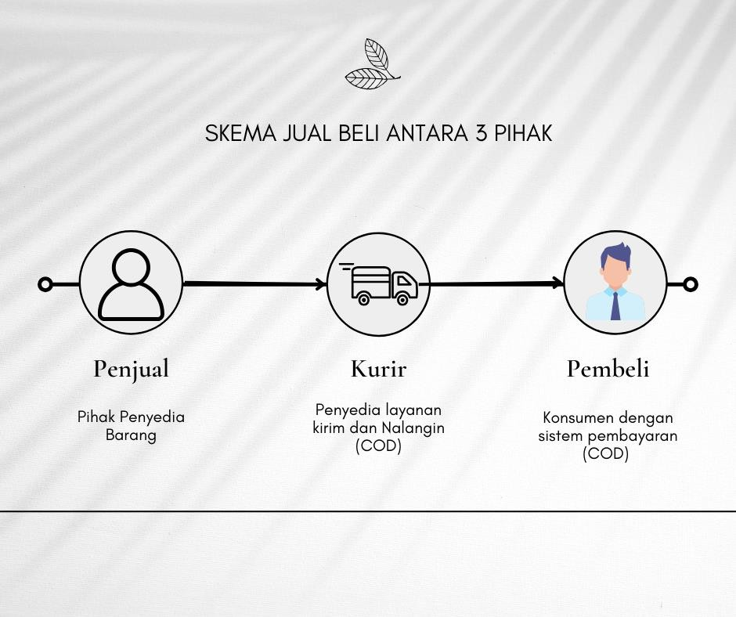
Skema tersebut diatas menggambarkan hubungan hukum antara 3 pihak dalam jual beli melalui whatsapp yaitu penjual, kurir dan pembeli. Hubungan hukum antara ke-3 pihak menyangkut hak dan kewajiban masing-masing pihak. Hubungan hukum dapat terjadi antara penjual dengan pembeli, hubungan hukum antara penjual dengan kurir dan hubungan hukum antara kurir dengan pembeli. Hubungan hukum diawali antara penjual dengan pembeli. Penjual berkewajiban menyerahkan barang yang menjadi obyek jual beli sedang pembeli berkewajiban membayar harga barang. Penjual berhak memperoleh pembayaran dan pembeli berhak atas barang sesuai spesifikasi yang diperjanjikan. Sedang hubungan hukum antara penjual dengan kurir terkait pengiriman barang. Perjanjian pengiriman barang meliputi biaya pengiriman, jadwal pengiriman dan tanggung jawab atas kerusakan barang selama pengiriman. Penjual berkewajiban menyerahkan barang sesuai spesifikasi kepada kurir. Kurir berkewajiban mengirim barang kepada pembeli. Penjual berhak atas layanan pengiriman sesuai yang diperjanjikan kurir, sedang kurir berhak atas pembayaran ongkos pengiriman sesuai yang diperjanjikan. Hubungan hukum antara kurir dengan pembeli yaitu kurir berkewajiban menyerahkan barang kepada pembeli sesuai spesifikasi yang diperjanjikan dengan

penjual, sedang pembeli berkewajiban untuk menerima atau menolak barang yang dikirim. Jika barang yang dikirim sesuai dengan yang diperjanjikan maka pembeli menerima barang, demikian sebaliknya jika tidak sesuai pembeli dapat menolak atau mengembalikan barang tersebut kepada kurir. Kurir berhak mendapatkan tanda terima dari pembeli jika pembeli telah menerima barangnya, demikian sebaliknya jika tidak sesuai maka kurir membawa kembali barang untuk diserahkan kepada penjual.
Dalam prakteknya semua pihak berkewajiban memenuhi hak dan kewajiban masing-masing. Apabila salah satu pihak dalam hubungan hukum tersebut di atas tidak memenuhi kewajibannya maka pihak yang tidak memenuhi disebut wanprestasi atau cidera janji. Pihak yang dirugikan dapat menuntut kerugian pada pihak yang merugikan.Penjual mengirim barang melalui kurir, yang kemudian menerima pembayaran dari Pembeli saat barang datang dan diterima. Apabila penjual tidak jujur, Pembeli bisa dirugikan dengan menerima barang yang tidak sesuai. Kurir, yang hanya bertindak sebagai perantara, tidak bertanggung jawab atas kualitas barang, akan tetapi kurir ini telah melakukan pelunasan kepada pihak penjual tanpa sepengetahuan dan persetujuan Pembeli, dengan kata lain telah dibujuk oleh pihak penjual yang mengatakan bahwa uangnya akan dipakai segera. Setelah barang sampai kepada Pembeli pihak kurir menagih uang yang sesuai dengan apa yang diberikan kepada penjual akan tetapi barang yang datang ialah tidak sesuai dengan apa yang dipesan. Pihak kurir bersih keras untuk diberikan uang yang dikasih ke penjual, Pembeli bersih keras bahwa perbuatan kurir dengan membayar barangnya terlebih dahulu pakai uang pribadi tidaklah dibenarkan dikarenakan hal tersebut tidak koordinasi terlebih dahulu dengan Pembeli.

VII. Simpulan
Pengusaha mikro, kecil, dan menengah (UMKM) berhak menerima barang sesuai pesanan, kualitas terbaik, dan dilindungi Undang-Undang. Namun, mereka sering kali menerima produk yang tidak sesuai melalui WhatsApp, sehingga memakan waktu dan biaya. Undang-undang perlindungan Pembeli memberikan hak atas kompensasi apabila barang ataupun layanan tidak sama kontrak, namun Pembeli seringkali kekurangan informasi. UMKM perlu memahami mekanisme pengembalian barang dan dana yang jelas. Perlindungan hukum terhadap UMKM aturan Undang-Undang Nomor 20 Tahun 2008 menjelaskan transaksi melalui WhatsApp sah jika memenuhi syarat Pasal 1320 KUH Perdata. E-commerce dan kontrak elektronik harus menjalankan syarat hukum pada aturan Pasal 1313 serta 1320 KUH Perdata serta dilengkapi dengan otentikasi bukti elektronik untuk menjamin keabsahan dan menghindari wanprestasi pembayaran. Usaha mikro, kecil, dan menengah (UMKM) berhak menerima barang sesuai pesanan, kualitas terbaik, dan dilindungi Undang-Undang. Namun, mereka sering kali menerima produk yang tidak pantas melalui WhatsApp, sehingga memakan waktu dan biaya. Undang-undang perlindungan Pembeli memberikan hak atas kompensasi apabila barang ataupun layanan tidak sama pada kontrak, namun Pembeli seringkali kekurangan informasi. E-commerce harus memenuhi persyaratan hukum menjamin keabsahan dan menghindari wanprestasi pembayaran. Usaha mikro, kecil, dan menengah (UMKM) memiliki hak dalam barang berkualitas tinggi yang dilindungi secara hukum yang memenuhi pesanan mereka. Namun, sering kali mereka mengalami masalah saat memperoleh barang yang salah melalui WhatsApp, yang mungkin mahal dan memakan waktu. Meskipun Pembeli terkadang tidak memiliki informasi yang tepat, Undang-Undang Perlindungan Pembeli menjamin hak atas kompensasi jika produk atau layanan tidak sesuai dengan ketentuan kontrak. UMKM perlu memahami proses yang terlibat dalam pengembalian barang dan mendapatkan pembayaran kembali. Undang-Undang Nomor 20 Tahun 2008, menjelaskan transaksi WhatsApp sah jika mematuhi Pasal 1320 KUH Perdata, memberikan perlindungan hukum bagi UMKM. Untuk memastikan keabsahan dan menghindari wanprestasi, E-commerce dan kontrak elektronik harus mematuhi standar hukum yang diuraikan dalam Pasal 1313 dan 1320 KUH Perdata. Mereka juga perlu memasukkan otentikasi bukti elektronik.

Ucapan Terima Kasih
Dalam kesempatan yang berharga ini, kami ingin mengucapkan rasa terima kasih yang besar dan tulus kepada berbagai pihak yang telah memberikan kontribusi dan dukungan dalam penyelesaian penelitian ini. Terima kasih.

